香港理工大学【理工科机电、物联网方向】访学实践项目
2016暑期班

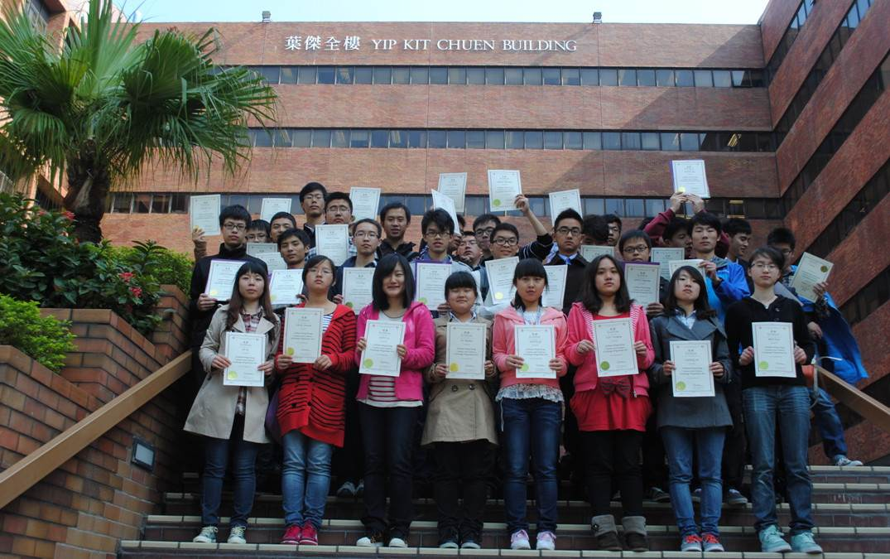
项目概览
项目名称 | 香港理工大学【理工科机电、物联网方向】访学实践项目
项目地点 | 大学课程：香港理工大学
项目日期 | 8天7夜：2016年7月17号-7月24号
项目证书 | 香港理工大学颁发结业证书、为结业比赛最佳小组颁发推荐信、企业实习证明、企业推荐信
香港理工 | 香港理工大学是一所既充满活力又拥有骄人历史的大学。理大毕业生的实用价值，更被雇主视为同侪之冠。大学在追求卓越学术水平的同时，会不断推陈出新，提供富实用性的专业课程、培训、应用研究及专业顾问等服务，支持工商企业的长远发展。  理大位于红磡海底隧道毗邻，占地约九万三千五百平方米。过去十年间，理大经历了大规模又迅速的扩展。理大现为全港学生人数最多的教资会资助大学，提供的课程均能切合工商界及社会人士的需求。理大在满足香港社会在人力资源需求的同时，亦积极为公营及私营机构提供专业顾问、培训及应用研究等服务。透过这些服务，大学与工商界亦建立了紧密的伙伴关系。  大学并锐意培育既拥有专业知识和独立思考，又具备良好沟通技巧及广阔视野的首选毕业生。此外，理大又推行学分制，让学生可在选择学科和学习进度方面更具灵活性。  理大多年来已培育了近二十四万名莘莘学子。这些毕业生在社会不同阶层担当独特的角色，以其知识才能回馈社会，为本港经济发展尽一分力。
  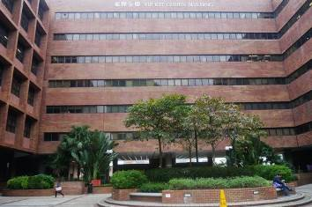 | 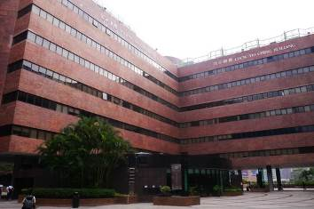 | 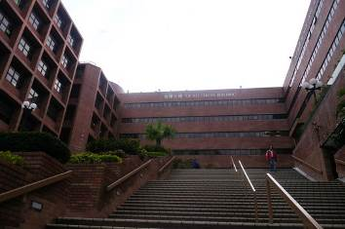
  大学环境 | 大学环境 | 大学环境
  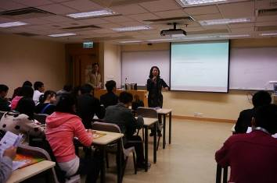 | 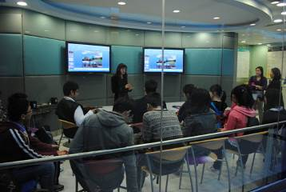 | 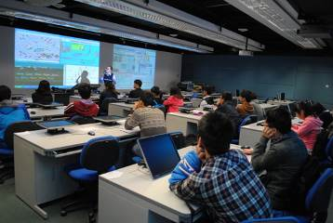
  课堂环境 | 理大实验室 | 理大实验室
 | 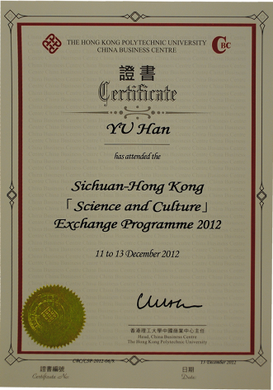  结业证书 | 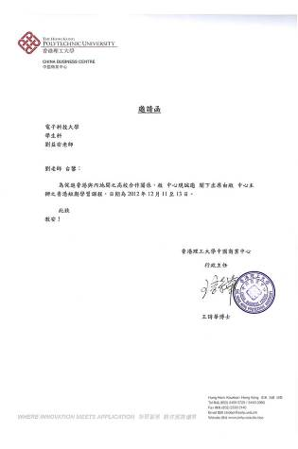  邀请函
项目日程
日程 | 早餐 | 上午 | 午餐 | 下午
第一天  （周日） |  |  | 自理 | - 到达深圳，专车接往香港  抵达酒店，办理入住
第二天  （周一） | 香港理工  大学餐厅 | 香港理工大学 – 欢迎仪式  领导致欢迎辞、介绍项目流程  课题：工业系统的知识管理研究及应用 | 香港理工  大学餐厅 | - 500强企业实训  - 欢迎致辞、市场营销、调研报告撰写  布置实训作业：内地与香港市场分析
第三天  （周二） | 香港理工  大学餐厅 | 香港理工大学 - 大学课程  课题：物联网前沿技术及商业应用 | 香港理工  大学餐厅 | - 500强企业实训  财务规划、模拟投资、案例分析  实训作业：案例分析（撰写策划书）
第四天  （周三） | 香港大学  餐厅 | 访问香港大学  参观香港大学校园、与港大学生交流  学生活动、经验分享、聚餐交流 | 香港大学  餐厅 | 参访考察  香港立法会
第五天  （周四） | 香港理工  大学餐厅 | 香港理工大学 - 大学课程  课题：大数据的科研及应用  参观理工-微软企业系统实验室 | 香港理工  大学餐厅 | - 500强企业实训  商务礼仪&客户沟通、职业发展、金融行业发展规划、实地调研
第六天  （周五） | 香港理工  大学餐厅 | 香港理工大学 - 大学课程  课题：云计算的最佳实践  香港理工大学结业典礼  团队方案展示  颁发结业证书、团体合影 | 香港理工  大学餐厅 | - 500强企业实训  团队项目报告、颁发《实训证明》  企业高管签发《推荐信》（优秀学员）
第七天  （周六） | 自理 | 自由活动 | 自理 | 自由活动
第八天  （周日） | 自理 | 办理退房 |  | 专车接往深圳机场  返回内地
注：以上日程为参考日程，实际日程可能会根据大学和企业安排略有调整。
项目内容
概述 | 项目包含「大学课程」、「企业培训」、「结业比赛」、「人文考察」四个部分。
企业实训 | 学员将参加由全球500强企业组织的短期实训，实训内容由企业设计、并指定多名职业经理人担任每个小组带教老师，安排不同主题的企业培训、项目实践、和企业员工进行的联谊。最后完成实训汇报后，获得企业颁发的《实训证书》，优秀小组还将获得《推荐信》。  实训内容   实训照片
  实训企业 | 实训企业 #1 | 实训企业 #2
  企业标识 |  | 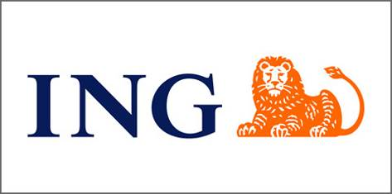
  企业介绍 | 英国保诚集团是享负盛名的跨国金融集团，全球500强企业。在英国、美国、亚洲和欧洲大陆等其选定的市场中提供零售金融服务和基金管理服务。 保诚在英国已有159年的历史，在英国管理最大的长期基金也有100多年的历史。 | 荷兰国际集团（简称ING，又名“安银银行”)在1991年由荷兰国民人寿保险公司和荷兰邮政银行集团合并组成的综合性财政金融集团。据美国《财富》杂志统计，以资产净值计算，荷兰国际位居全球500家大企业的第64位。
  往届实训 | 第4届（2012年1月）、第5届（2012年2月）  第6届（2013年7月）、第9届（2013年8月） | 第7届（2013年7月）  第8届（2013年8月）
  实训内容 | 实训课题及作业
  实训课题 #1 | 市场调研技巧（Marketing Survey）
  实训课题 #2 | 财务规划（Financial Planning）
  实训课题 #3 | 报告撰写技巧（Proposal Writing Skills）
  实训课题 #4 | - 模拟投资（Investment Simulation）
  实训课题 #5 | - 客户礼仪（Business Etiquette）
  实训作业 #1 | 香港内地市场的对比（Comparison between Hong kong and mainland）
  实训作业 #2 | 市场预测（Market Forecast）
  实训作业 #3 | 案例分析（Case Study）
  英国保诚 企业实训
  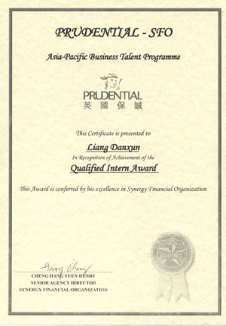 | 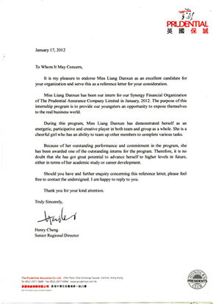
  实训证明 | 推荐信
  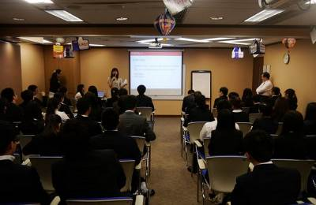 | 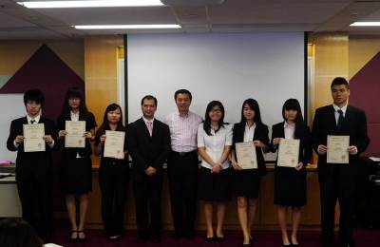 | 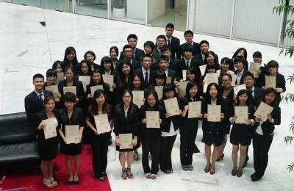
  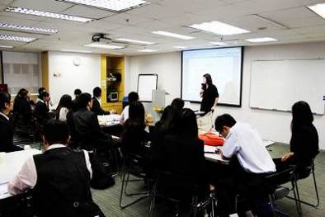 | 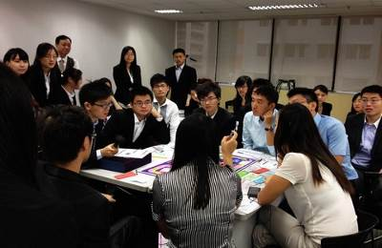 | 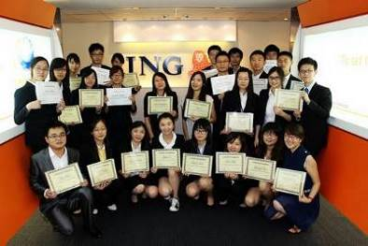

报名须知
住宿标准 | 学生将入住香港市区酒店，双人标准间，配有空调、室内卫浴、上网设施。
港澳通行证事宜 | 学生自行在户口所在城市的出入境管理中心办理港澳通行证及签注：  - 户口所在地为开放自由行的城市，同学可办理G类或Q类签注；  - 户口所在地为未开放自由行的城市，同学可办理L类，或Q类签注。
录取人数 | 每班不超过50人
截至日期 | 2016年6月20日
申请对象 | 在校大学生
费用组成 | 项目费用总计：7900元（含学费及杂费）  - 学费：包含大学课程费、结业证书、艺术机构参观费等  - 杂费：住宿费（双人标准间，配有空调、网络设施），专车接送、保险费等  - 以上费用不包含往返旅费和个人消费及三餐
申请材料 | - 申请表
报名方式 | 如需咨询各项目具体细节，请联系：  国际处 孔老师：88202221  机电工程学院 崔老师： 81891656  如确定报名，请在项目报名截止日前：  第一步：下载附件项目手册或咨询王老师关于项目信息；  第二步：请下载申请表填好发送到czcui@mail.xidian.edu.cn并抄送至liuxue@xidian.edu.cn  第三步：递交申请表后，缴纳定金，等待邀请函

香港理工大学【理工科机电、物联网方向】访学实践项目
2016 Summer Application Form

基本信息 GENERAL INFORMATION
姓名  NAME |  | 性别  GENDER |  | 出生日期  DATE OF BIRTH | ______年 / ____月 / ____日
电邮  EMAIL |  |  |  | 手机  MOBILE
户口城市  HUKOU |  | 父/母姓名  PARENTS |  | 父/母手机  MOBILE
通讯地址  ADDRESS |  |  |  | QQ号码
身份证号  RESIDENT ID NO. |  |  |  | 护照号码（如有）  PASSPORT NO.
教育背景 EDUCATION Background
学校  INSTITUTION |  | 学院  SCHOOL |  | 专业  Major | 入学年份  YEAR OF ENTRY | 年级  YEAR OF STUDY

实习经历 INTERNSHIP EXPERIENCE
雇主  COMPANY |  | 入职日期  DATES ATTENDED |  | 职位  POSITION | 工作职责  RESPONSIBILITIES

课外活动 EXTRA-CURRICULAR ACTIVITIES
组织/活动  ORGANIZATION / ACTIVITY |  | 日期  DATES ATTENDED |  | 职位  POSITION | 担任职责  RESPONSIBILITIES

荣誉/成果 HONORS AND AWARDS

申请目的 PURPOSE

STATEMENT OF INTEGRITY
I hereby certify that I have provided accurate information in this application. I understand that any misrepresentation or omission of facts in my application may justify denial of admission. This is my honest statement to the program committee.

签名Signature ______________________ 日期Date ______________________

